姓名：陳冠宇
座號：12
班級：405

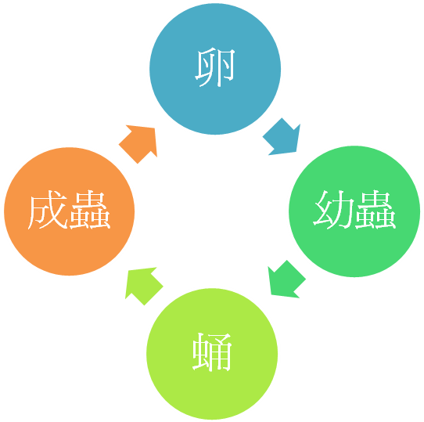

台灣大鍬型蟲
分類：甲蟲的小檔案
2007/08/09 21:37
產地:
台灣
簡介: | 牠是一種廣受歡迎的鍬型蟲品種啊!廣為人知之大鍬,只在台灣發現其影。  註:此品種在台灣仍保育品種
特徵: | 外貌上與寮國大鍬型蟲十分相似,故有說牠是寮國大鍬型蟲的亞種,不同處是牠的內齒較寮國大鍬型蟲向前伸展。
飼養: | 幼蟲期為1年至14個月,成蟲期則可以有1至2年壽命,但若是飼育品的話平均可有莘個月壽命,有人更試過養到2年呢!  食物方面則以發酵木屑或菌瓶來飼養便可,但若想養到較大個體的成蟲,則最好以菌瓶飼養了,成蟲餵食方面則和其他品種一樣,可以水果或果凍餵食即可

大小: | ♂雄 39－83mm  ♀雌 32－54mm
鍬形蟲的一生與樹木大概都脫不了關係。幼蟲啃食枯木，成蟲喜歡吸食樹木及果實的汁液，所以森林地區是各種鍬形蟲生長最好的地方。
鍬形蟲成蟲的口器只適合吸食流質食物，所以在野外以樹木及果實為食。有些鍬形蟲甚至會利用大顎把樹皮夾破使其流出汁液，方便自己取食。幼蟲以腐木及枯木為食，雖然看起來很柔軟，實際上卻比成蟲凶猛，如果兩隻幼蟲相遇，可能會以大顎互咬，造成其中一隻死亡，因此鍬形蟲的幼蟲多獨居。
成蟲多出現在夏天與秋天，在一些容易流出樹液的樹上如青剛櫟、柑橘樹的樹幹上常可看見許多鍬形蟲聚集吸食的情形。

圖片
